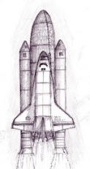 | TECHNOLOGIE  Activités | PARTIE A - Séquence 1  Comment et avec quoi communiquer ? | Cycle 3  6ème  Bayard
Identifier les principaux composants matériels et logiciels d’un environnement de travail.
A partir de vos connaissances et de l’animation « Technoflash - LES PÉRIPHÉRIQUES » compléter par îlot la partie I :
I - LES PÉRIPHÉRIQUES DE L'UNITÉ CENTRALE
Indiquer le nom de chacun de ces objets techniques.
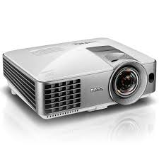
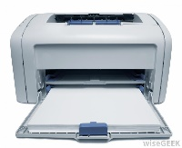

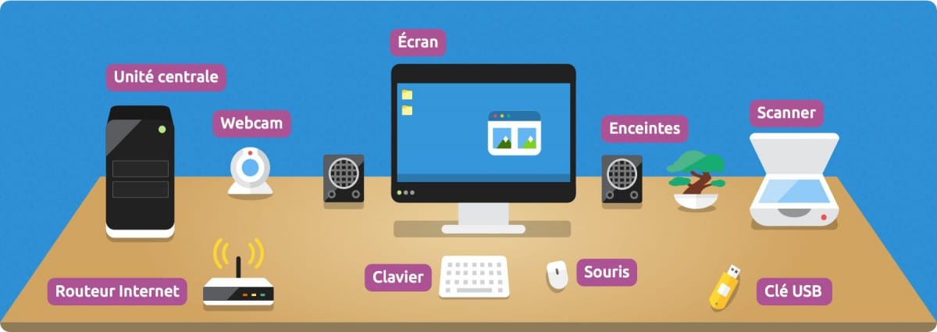

Repère du périphérique | Fonction d’usage (A quoi cela sert ?) | Entrée ou sortie  Entrée/sortie
 | PERMETTRE DE VISUALISER des informations. | Sortie
 | PERMETTRE DE RESTITUER un son.
 | PERMETTRE DE SAISIR des images en temps réel.
 | PERMETTRE DE SÉLECTIONNER, DÉPLACER et MANIPULER des objets à l'écran.
 | PERMETTRE DE PROJETER sur un mur des informations.
 | PERMETTRE DE NUMÉRISER des textes ou des images.
 | PERMETTRE DE SAISIR du texte.
 | PERMETTRE DE COPIER sur du papier ce qui est affiché à l'écran.
 | PERTMETTRE DE STOCKER des informations numérisées.
 | PERMETTRE DE COMMUNIQUER ET PARTAGER des informations.

Remarque :
Pourquoi un des objets techniques n'a pas été repéré comme périphérique, lequel ? A quoi sert-il ?
………………………………………………………………………………………………………………………………………………………………….
………………………………………………………………………………………………………………………………………………………………….

II - LES LOGICIELS UTILISÉS EN TECHNOLOGIE
Relier par des traits les logiciels à leur utilisation respective (vous pouvez vous aider du « Bureau » de l’ordinateur)

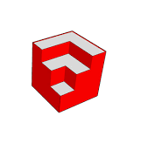 | Google SketchUp ● |  | ● pour faire du traitement de texte.
 | Excel ● |  | ● pour programmer des actions
   | Power Point ●  Scratch ● |  | ● pour concevoir des maisons,  bâtiments...  ● pour naviguer sur Internet
 | Word ● |  | ● pour réaliser des diaporamas.
 | E’Drawings ● |  | ● pour visionner des maquettes virtuelles
 | Firefox ● |  | ● pour traiter des données de calculs.

